Выпуск №4 (30) апрель 2018
Киёвская СОШ
В гостях у волонтёров


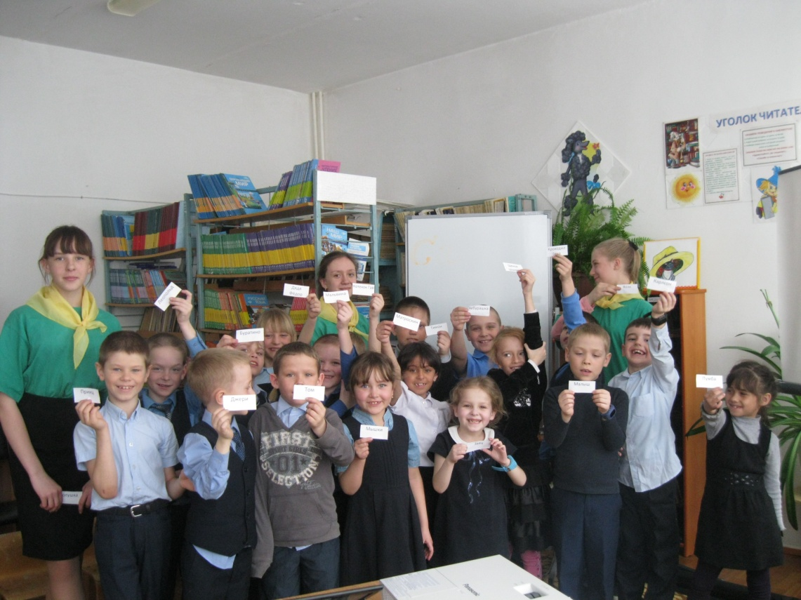

6 апреля необычный день. Оказывается этот день в календаре объявлен Всемирным днем мультфильмов. Волонтёры 8 класса решили пригласить в школьную библиотеку ребят, которые обожают смотреть мультики. Ребята отправились в путешествие по стране Мульташкино. Задорный смех и улыбки были на протяжении
Сделано в школьном ПРЕСС-ЦЕНТРЕ РДШ


всего занятия. Встреча с любимыми героями, загадки, игры помогли ребятам окунуться в мир добра и позитива.

Кристина КАРНАУХОВА,
ученица 10 класса

Сделано в школьном ПРЕСС-ЦЕНТРЕ ДШО «Ровесник»

